实验一AM的调制与解调

【实验目的】
创建一个模拟AM的调制和解调系统。

【实验结果】
观测接收输入和滤波输出的时域波形。

【创建步骤】
- 设置时间：采样点1024，采样率1000
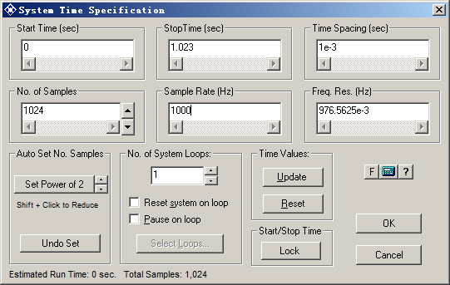

- 设置模拟信号源：正弦信号，频率 10 幅度 1v
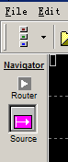
拖拽到设计区后双击
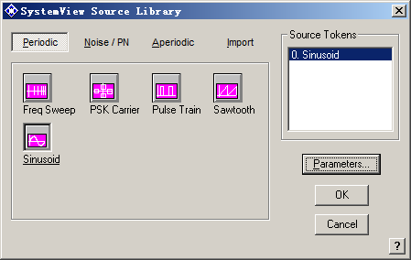
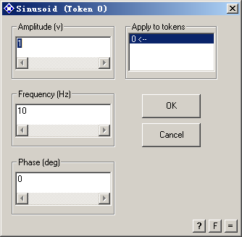

- 设置载波信号：正弦信号，频率100 幅度 1v
- 设置乘法器，得到DSB-SC信号
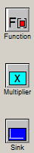
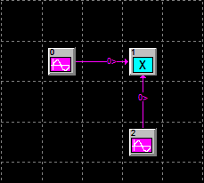
- 对载波信号调幅处理
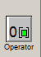
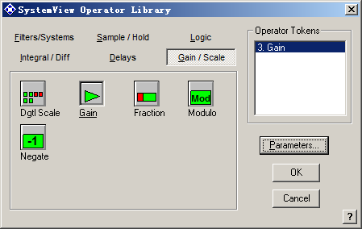
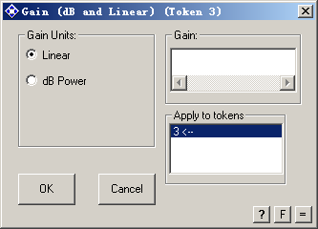
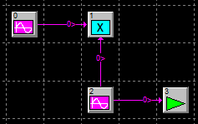
- 设置加法器，在DSB-SC信号上增加载波，得到AM调制信号
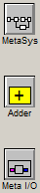
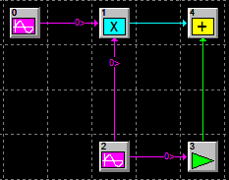

- 相干解调（同步解调）提取载波，设置恢复载波
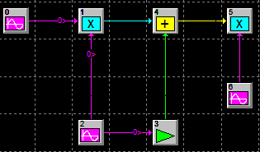
- 设置模拟滤波器
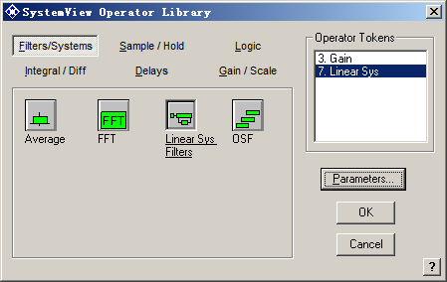
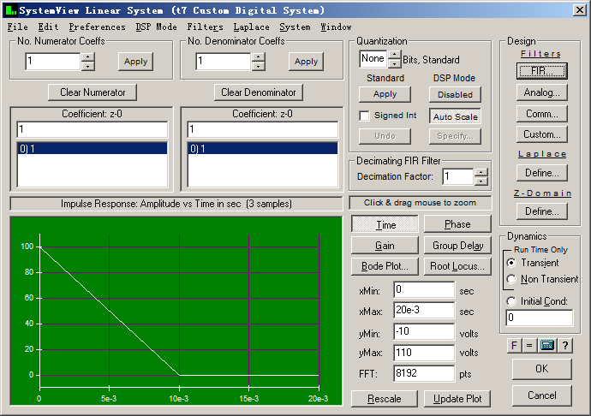
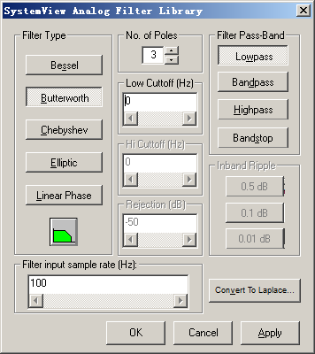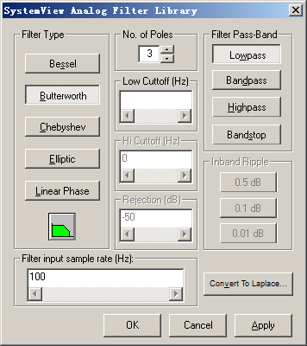
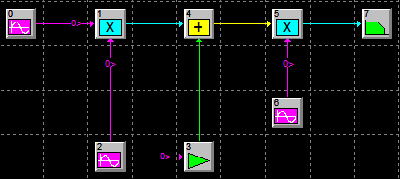

- 连接相应示波器，显示结果
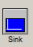
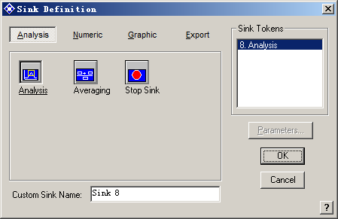
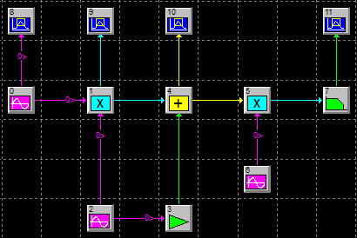

- 尝试改动调制指数（调幅系数）观测结果

- 采用包络解调法，将调制的AM信号输入到整流器
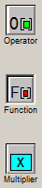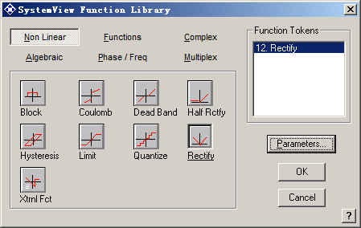
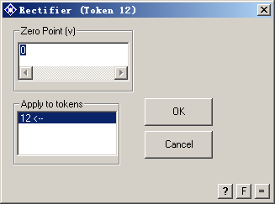
- 设置模拟滤波器
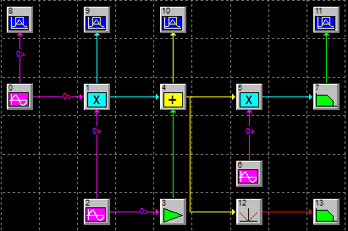
- 连接示波器显示分析
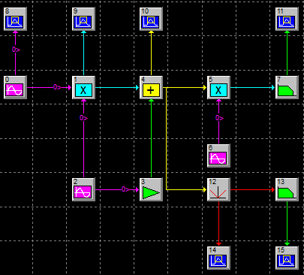
- * 科斯塔斯（COSTAS）环获取载波（代替Token 6）
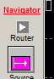
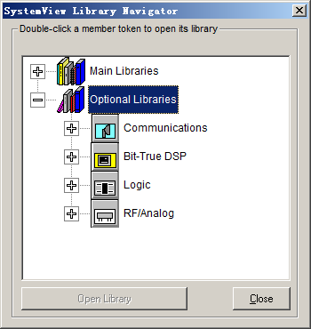
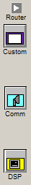
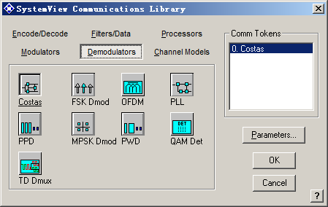
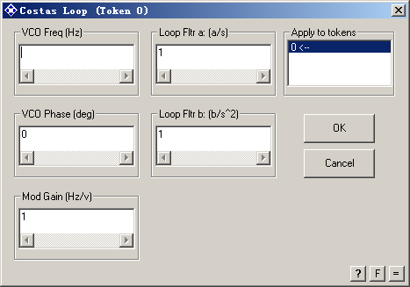
可以自己尝试创建科斯塔斯环
